Instalação Webmin no Ubuntu Server

Webmin é uma interface baseada na web para a administração do sistema para Unix, inclui o Linux. O programa foi projetado para ser uma ferramenta de administração leve, funcional, e que possa ser facilmente estendida, pois é totalmente modular.

Com o Webmin, você pode usar qualquer Browser para alterar as configurações do Sistema Operacional, sem complicações, através de uma interface gráfica. Isso porque ele remove a necessidade de editar manualmente os arquivos de configuração de sistemas Unix (como o /etc/passwd, por exemplo), e permite que você gerencie um sistema de onde quiser, remotamente.

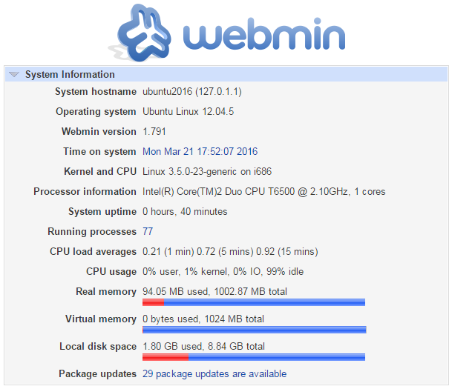

Para instalar o Webmin, siga as instruções abaixo :
1 – Edite o arquivo /etc/apt/sources.list e adicione as seguintes linhas no final do arquivo :
deb http://download.webmin.com/download/repository sarge contrib
deb http://webmin.mirror.somersettechsolutions.co.uk/repository sarge contrib

2 – Fazer o download da chave GPG com o comando abaixo :
wget http://www.webmin.com/jcameron-key.asc

3 - Instalar a chave GPG com o comando abaixo :
sudo apt-key add jcameron-key.asc

4 – Atualizar o Sistema :
sudo apt-get update

5 – Instalar o Webmin com o comando abaixo :
sudo apt-get install webmin

Acessando o Webmin :
Digitar no seu navegador o endereço IP do Servidor com a porta 10000.
Exemplo : https://192.168.10.1:10000/

Irá abrir a tela de login do Webmin :

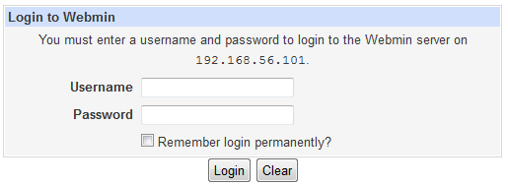
Para alterar a senha do Webmin, execute o seguinte commando :

sudo /usr/share/webmin/changepass.pl /etc/webmin root NOVA_SENH

